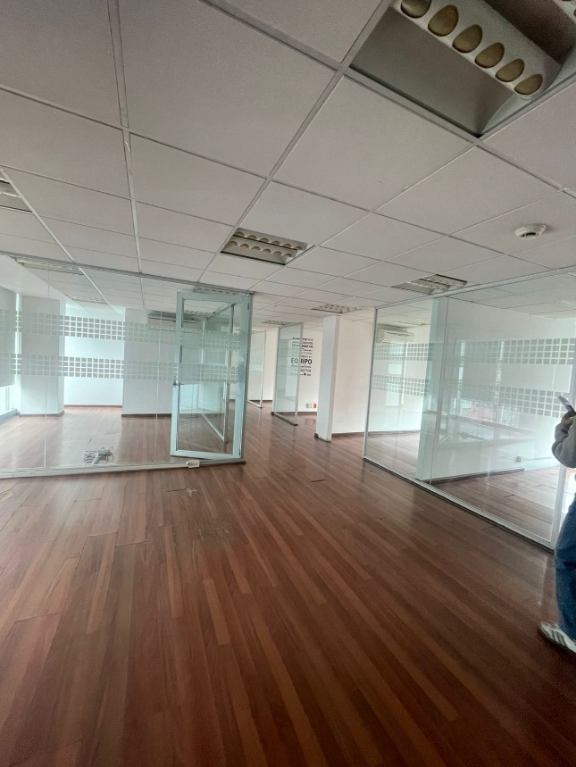
Esquina con Kelvin

230
• Piso 4
• iluminación natural 2 fachadas
• Baños entre pisos
• 3 Lugares de
Estacionamiento
• Aire acondicionado
• Total mente
acondicionado
• Elevador
• Vigilancia 24 hrs.
Totalmente acondicionado, piso laminado, instalación eléctrica, acabados de lujo.
Área abierta lista para ocuparse, super iluminado.
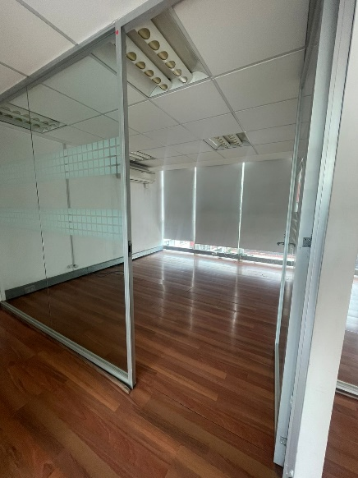
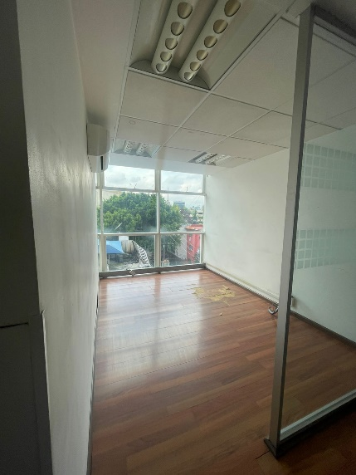





Renta
$65,000.00 + IVA + MANTENIMIENTO

55 2853 3808 55 52 0303 66 contacto@oficinasrenta.com.mx
www.oficinasrenta.com.mx

230 Esquina con Kelvin

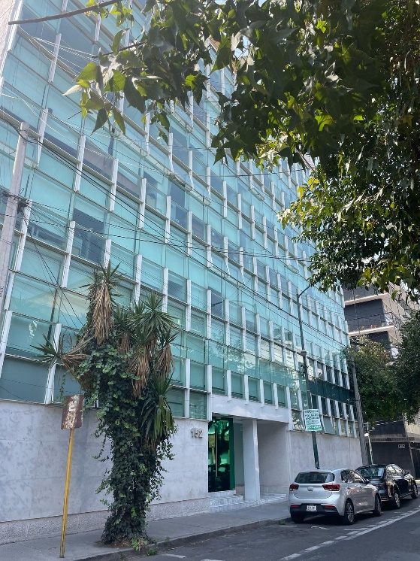
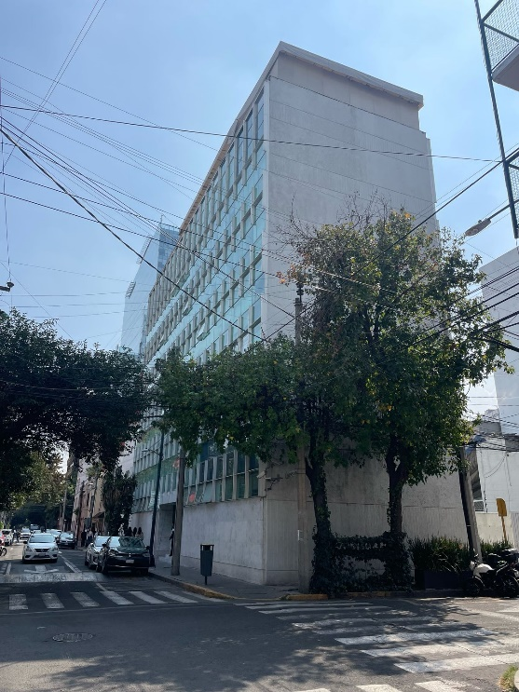

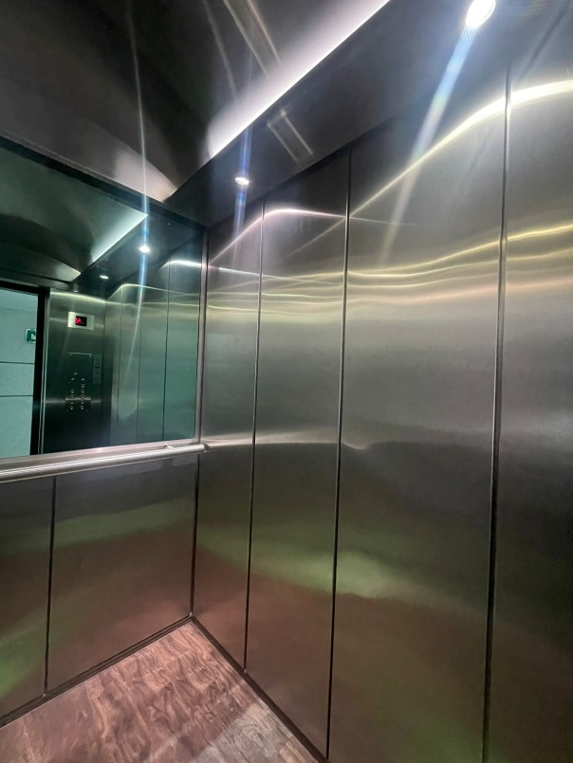
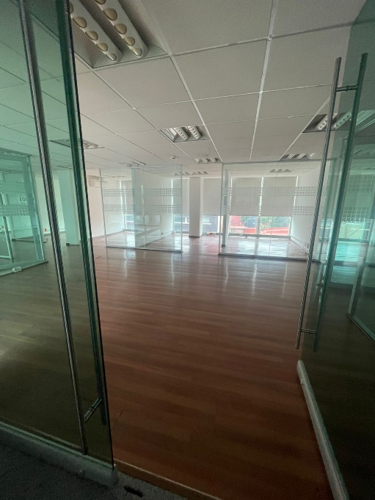

55 2853 3808 55 52 0303 66 contacto@oficinasrenta.com.mx
www.oficinasrenta.com.mx

55

230 Esquina con Kelvin

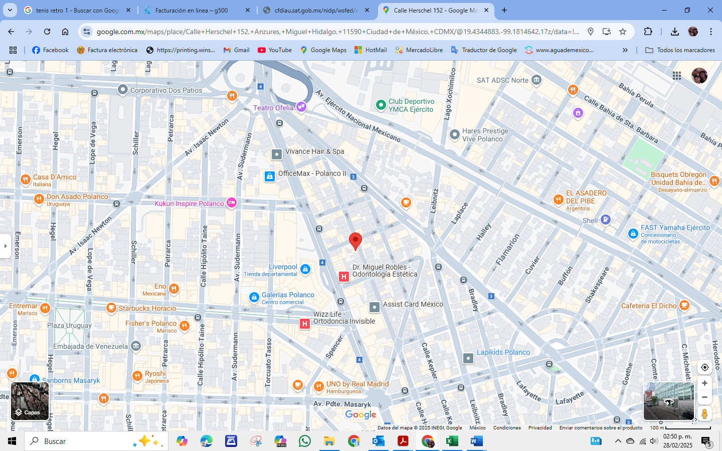
HERSCHEL 152 ANZURES
MIGUEL HIDALGO

Renta
$65,000.00 + IVA + MANTENIMIENTO

55 2853 3808 55 52 0303 66 contacto@oficinasrenta.com.mx
www.oficinasrenta.com.mx

